Procedimento 5-7
Migração de cronograma

Sumário
1 Migração do cronograma 3
2 Trouble shoot 6
2.1 Importando um cronograma com recursos criados pelo MS Project 6
2.2 Campos reservados para a integração 6
2.3 Nome da tarefa muito extenso 8

Migração do cronograma
Passo 1: Abra o cronograma original no MS Project e salve-o localmente.
Passo 2: Configure o MS Project de acordo com o arquivo:
Passo 3: Selecione todas as tarefas do cronograma.
Passo 4: Altere o Modo de agendamento das tarefas para Agendar Manualmente.
Figura 1 – Gráfico Gantt, tarefas selecionadas
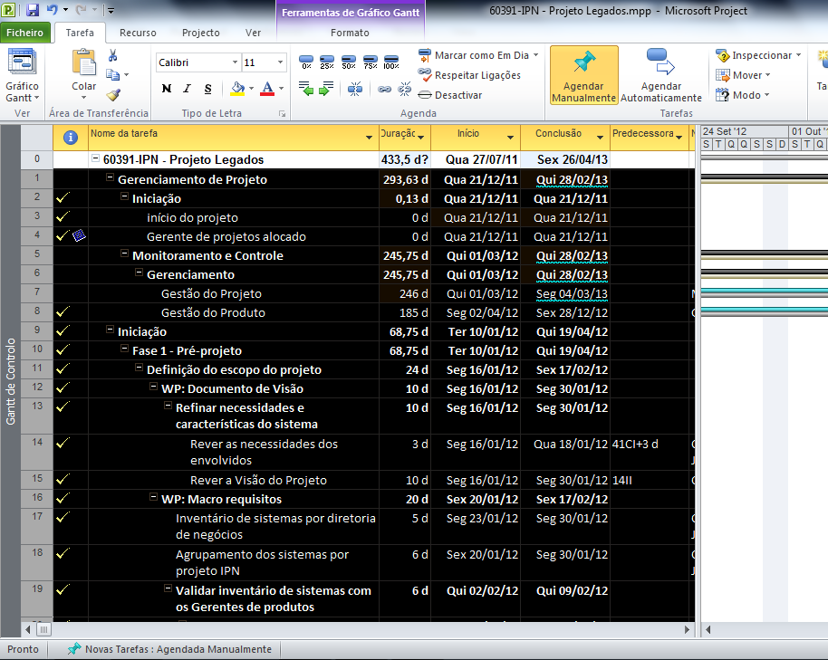
Visualizando a planilha de recurso:

Microsoft Project Standard
Passo 5: Clique na guia Recurso.
Passo 6: Clique em Planilha de Recursos.
Figura 2 – Planilha de recursos no Microsoft Project Standard
Microsoft Project Professional
Passo 5: Clique na guia Ver.
Passo 6: Clique em Folha de Recursos.
Figura 3 – Planilha de recursos no Microsoft Project Professional

Passo 7: Selecione todos os recusos, clicando no canto superior esquerdo da planilha.
Passo 8: Aperte “Delete”
Passo 9: Confirme a exclusão.
Passo 10: Salve o arquivo do Project.
Passo 11: Faça login no CA Clarity™ PPM.
Passo 12: Caso não exista um projeto criado, crie um novo com as mesmas datas de início e fim do cronograma a ser migrado.
Passo 13: Clique abrir no agendador Microsoft Project [Leitura e gravação].
Figura 4 – Página Propriedades do projeto.
Passo 14: Configure o novo MS Project de acordo com o arquivo:
Passo 15: Cole as tarefas do cronograma original para o novo cronograma baixado do CA Clarity™ PPM.
Passo 16: Na guia “CA Clarity PPM” clique em Salvar.
Figura 5 – Guia Integração do CA Clarity PPM
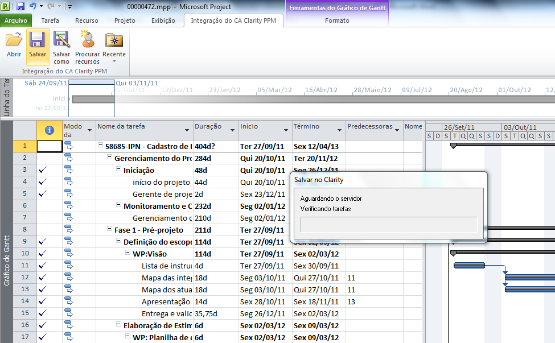
Passo 17: Feche os cronogramas do MS Project.
Passo 18: Compare o cronograma original com o cronograma atualizado no CA Clarity™ PPM.

Trouble shoot

Importando um cronograma com recursos criados pelo MS Project
O CA Clarity™ PPM não permite que recursos criados a partir do MS Project sejam importados. Por isso a necessidade de apagar os recursos criados no MS Project antes de importar o cronograma. Para os recursos baixados do CA Clarity™ PPM a integração ocorre normalmente. O usuário pode receber um erro ao tentar executar esta ação, conforme exibido na Figura 6.
Figura 6 – Erro na importação de recursos criados pelo MS Project

Campos reservados para a integração
Os campos exibidos na Figura 7 são utilizados pelo CA Clarity™ PPM para gravar informações sobre o projeto e tarefas. Tenha certeza que os campos estejam sem valores antes de importar o cronograma.
Figura 7 – Campos reservados
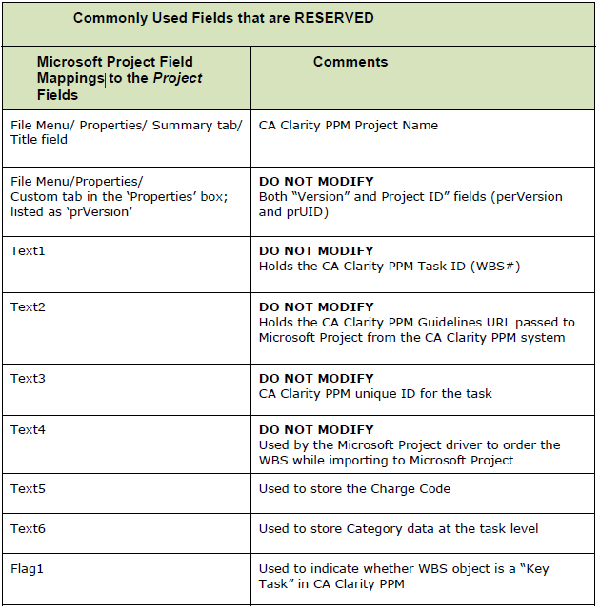
O erro exibido na Figura 8 é um exemplo do que pode acontecer ao tentar salvar um cronograma para CA Clarity™ PPM com os campos reservados para a integração preenchidos. Neste exemplo, a coluna Text1 foi preenchida com valores repetidos, o que não poderia acontecer já que o campo grava o ID da tarefa, que deve ser exclusivo.
Figura 8 – Erro ao preencher o campo reservado Text1

Nome da tarefa muito extenso
O nome da tarefa não pode exceder 150 caracteres. O usuário poderá receber um erro no momento que tentar salvar para o CA Clarity™ PPM, conforme exibido na Figura 9.
Figura 9 – Erro ao importar tarefas com mais de 150 caracteres no nome
Para saber qual(is) tarefa(s) possui(em) mais de 150 caracteres, siga os passos a seguir:
Passo 1: Adicione uma coluna não utilizada pelo CA Clarity™ PPM (neste exemplo utilizado o campo Text30).
Figura 10 – Menu de opções do atributo
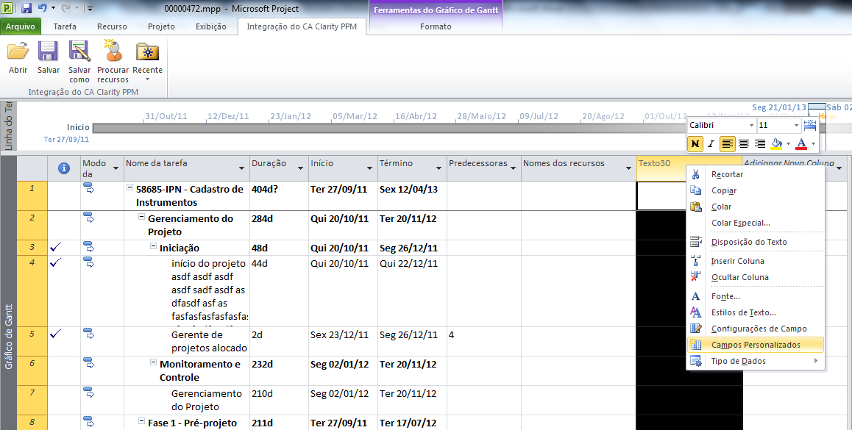
Passo 2: Clique no botão Fórmula.
Figura 11 – Janela Campos Personalizados
Passo 3: Digite a fórmula “Len([Nome])” (sem aspas).
Figura 12 – Janela de entrada de fórmula
Passo 4: Encontre as tarefas com mais de 150 caracteres e diminua o nome.
Figura 13 – Tarefa com mais de 150 caracteres no nome
